Министерство образования и науки РФ
Пермский национальный исследовательский политехнический университет
Электротехнический факультет
Кафедра информационных технологий и автоматизированных систем

Объектно-ориентированное программирование
Лабораторная работа № 5

Тема: «Функции, многомерные и рваные массивы»
Вариант 23

Выполнил: студент группы ИВТ-25-2б Чернышев Т. И
Проверил: Варенцов Д. А.

г. Пермь – 2026
Постановка задачи

- Сформировать динамический двумерный массив, заполнить его и вывести на печать.
- Выполнить указанное в варианте задание и вывести полученный массив на печать.
- Сформировать динамический рваный массив, заполнить его и вывести на печать.
- Выполнить указанное в варианте задание и вывести полученный массив на печать.

Анализ

Задача 1. Двумерный массив
Задание варианта: добавить K столбцов, начиная со столбца с номером N.
Входные данные:
- количество строк `rows` (int);
- количество столбцов `cols` (int);
- способ заполнения (1 — вручную, 2 — случайно) (string);
- элементы массива при ручном вводе (int);
- `K` — количество добавляемых столбцов (int);
- `N` — номер столбца, начиная с которого добавляются столбцы (int).
Выходные данные:
- исходный двумерный массив `int[,]`;
- результирующий двумерный массив после добавления столбцов `int[,]`;
Классы входных данных: `int`, `string`.
Классы выходных данных: `int[,]`, `int`.
Исключительные ситуации:
- `rows <= 0` или `cols <= 0` — отрицательный или нулевой размер массива;
- `K <= 0` — количество добавляемых столбцов должно быть положительным;
- `N < 0` или `N > cols` — номер столбца вне допустимого диапазона;
- неверный формат ввода числа (`FormatException`);
- переполнение при вводе слишком большого числа (`OverflowException`).
Задача 2. Рваный массив
Задание варианта: добавить строку с заданным номером.
Входные данные:
- количество строк `rows` (int);
- длина каждой строки (int);
- способ заполнения (1 — вручную, 2 — случайно) (string);
- элементы массива при ручном вводе (int);
- номер строки для вставки `index` (int);
- длина новой строки `length` (int).
Выходные данные:
- исходный рваный массив `int[][]`;
- результирующий рваный массив `int[][]`;
Классы входных данных: `int`, `string`.
Классы выходных данных: `int[][]`, `int`.
Исключительные ситуации:
- `rows <= 0` — отрицательное или нулевое количество строк;
- `length < 0` — отрицательная длина строки;
- `index < 0` или `index > rows` — индекс вставки вне допустимого диапазона;
- неверный формат ввода числа.

Проектирование

Используемые средства языка и класса Array:
Средства | Где используется
Array.Clear(arr, 0, arr.Length) | Очистка двумерного массива
Array.Clear(arr[i], 0, arr[i].Length) | Очистка одной строки равного массива
Array.Copy(src, dst, len) | Копирование строк рваного массива при вставке
Array.Length, Array.GetLength | Получение размера массива
Параметр по умолчанию bool randomFill = true | Create2D(bool ramdomFill = true)
Рекурсия | Factorial(int n)
Перегрузка методов | PrintArray(int[,] a) и PrintArray(int[][] a);  Print(string) и Print(int)
Обработка исключений try/catch | Во всех функциях, работающих с вводом и индексами

Функции и их интерфейсы:
Функция | Назначение
static void Main() | Главное меню программы
static void Work2D() | Подменю для работы с двумерным массивом
static int[,] Create2D(bool randomFill = true) | Создание двумерного массива
static void PrintArray(int[,] a) | Печать двумерного массива (перегрузка 1)
static int[,] AddCols(int[,] a, int k, int n) | Добавление K столбцов, начиная с номера N
static void WorkJagged() | Подменю работы с рваным массивом
static int[][] CreateJagged() | Создание рваного массива
static void PrintArray(int[][] a) | Печать рваного массива (перегрузка 2)
static int[][] AddRow(int[][] a, int index, int length) | Вставка строки с заданным номером
static long Factorial(int n) | Рекурсивное вычисление факториала
static void Print(string s) / Print(int x) | Перегруженные методы вывода
static void Pause() | Пауза до нажатия Enter

Алгоритмы:
Добавление K столбцов со сдвигом начиная с N:
1. Проверить корректность `K > 0` и `0 ≤ N ≤ cols`.
2. Создать новый массив размера `rows * (cols + K)`.
3. Для каждой строки `i`:
- скопировать столбцы `[0..N-1]` без изменений;
- заполнить новые столбцы `[N..N+K-1]` случайными числами;
- скопировать столбцы `[N…cols-1]` старого массива в позиции `[N+K…cols+K-1]` нового.
Вставка строки с заданным номером:
1. Проверить `0 ≤ index ≤ rows` и `len ≥ 0`.
2. Создать новый рваный массив с числом строк `rows + 1`.
3. Строки `[0..index-1]` перенести по ссылке.
4. Создать новую строку длины `len`, заполнить случайными числами.
5. Строки `[index..rows-1]` скопировать в позиции `[index+1..rows]` через `Array.Copy`.

Тесты

Двумерный массив:
Номер теста | Действие | Входные данные | Ожидаемый результат
1 | Добавление в середину | rows=2, cols=3, K=2, N=1 | Размер 2*5; столбец 0 – старый; 1-2 – новые; 3-4 – старые
2 | Добавление в начало | rows=2, cols=3, K=2, N=0 | Размер 2*5; столбцы 0-1 – новые; 2-4 – старые
3 | Добавление в конец | rows=2, cols=3, K=2, N=3 | Размер 2*5; столбцы 0-2 – старые; 3-4 – новые
4 | K = 0 | K = 0 | Сообщение: «K должно быть больше нуля»
5 | K < 0 | K = -1 | Сообщение: «k должно быть больше 0»
6 | N < 0 | N = -1 | Сообщение: «N вне диапазона 0..cols»
7 | N > cols | N = 4 (cols=3) | Сообщение: «N вне диапазона 0..cols»
8 | N = cols | N = 3 (cols=3) | Столбцы добавлены в конец (так же как в пункте 3)
9 | Неверный ввод (буквы) | “abc” | Сообщение об ошибке FormatException
10 | Работа без создания массива | Пункты 2 или 3 при arr = null | Сообщение «Массив пуст»
11 | Очистка | Созданный массив | Все элементы становятся нулями

Рваный массив:
Номер теста | Действие | Входные данные | Ожидаемый результат
1 | Вставка в середину | rows=3, длины [2,3,4], index=1, len=5 | 4 строки: [2,5,3,4]; новая строка длины 5 на позиции 1
2 | Вставка в начало | index=0, len=3 | Новая строка с первой, старые сдвинуты вниз
3 | Вставка в конец | index=3 (rows=3), len=2 | Новая строка последней
4 | index = -1 | index=-1 | Сообщение: «Индекс вне диапазона 0…3»
5 | index = rows+1 | index=4 (rows=3) | Сообщение: «Индекс вне диапазона 0…3»
6 | Отрицательная длина | len=-1 | Сообщение: «Длина не может быть отрицательной»
7 | Длина 0 | len=0 | Новая пустая строка добавлена корректно
8 | Неверный ввод (буквы) | “abc” | Сообщение об ошибке FormatException
9 | Работа без создания массива | Пункты 2 и 3 при arr = null | Сообщение «Массив пуст»
10 | Очистка строки (Array.Clear) | idx=0 | Строка 0 обнулена

Результаты работы программы

Двумерный массив: создание и добавление столбцов
Создание массива 2*3 (случайное заполнение):
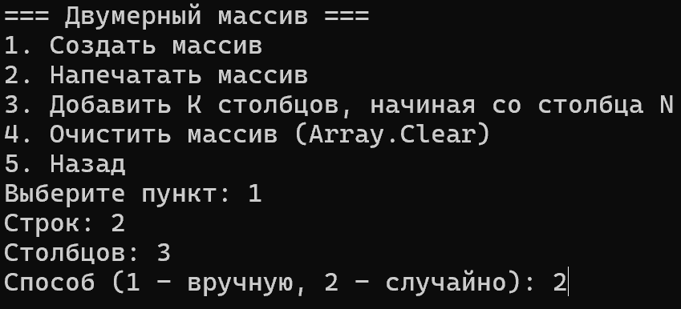
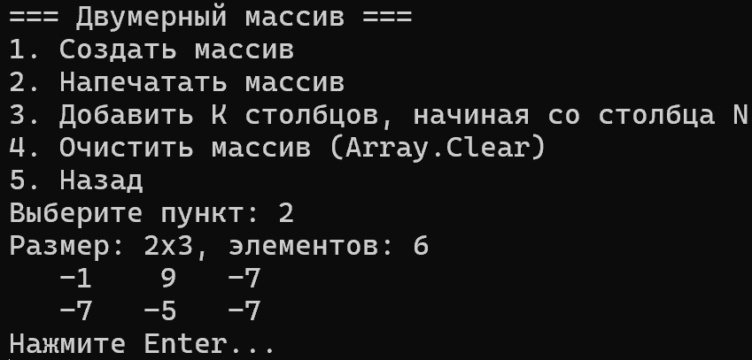
Добавление K = 2 столбцов, начиная с N = 1:
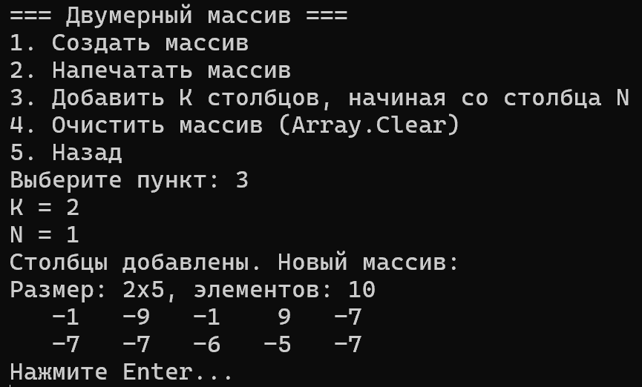
Двумерный массив: обработка ошибок
Попытка добавить столбцы при K = 0:
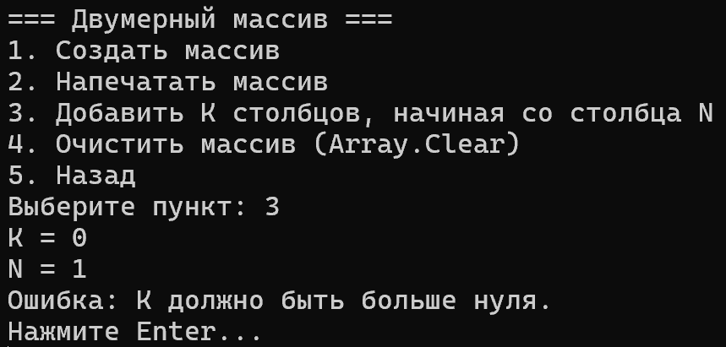
Попытка добавить столбцы при N > cols:
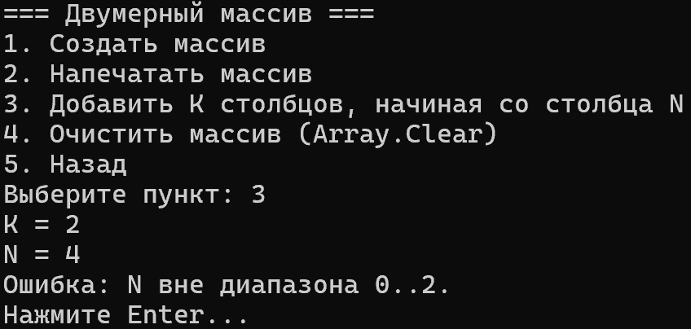
Работа с несозданным массивом:
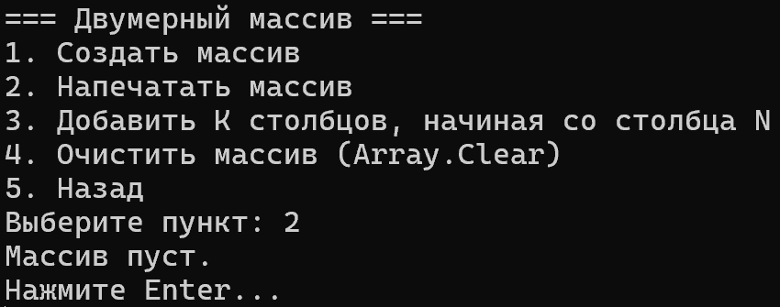
Рваный массив: создание и добавление строки
Создание рваного массива с длинами строк 2, 3, 4 (случайное заполнение):
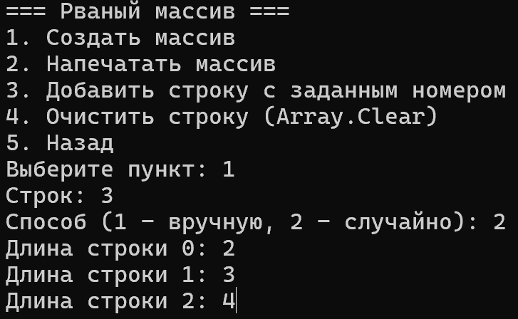
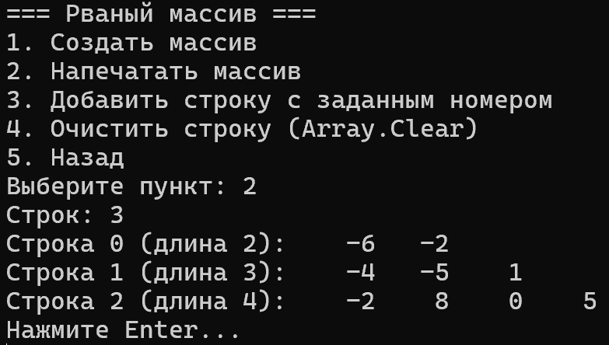
Добавление строки с номером 1 длины 5:
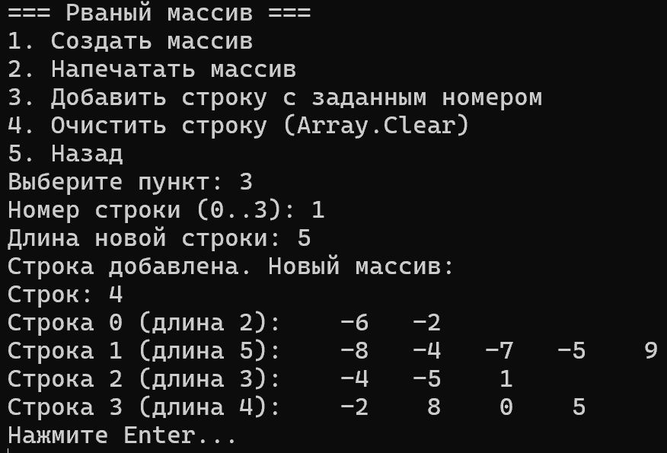
Рваный массив: обработка ошибок
Попытка вставить строку с индексом вне диапазона:
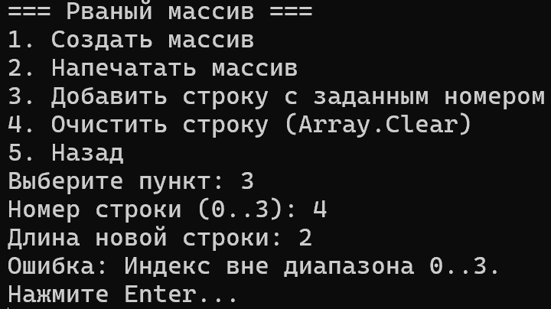
Попытка задать отрицательную длину строки:
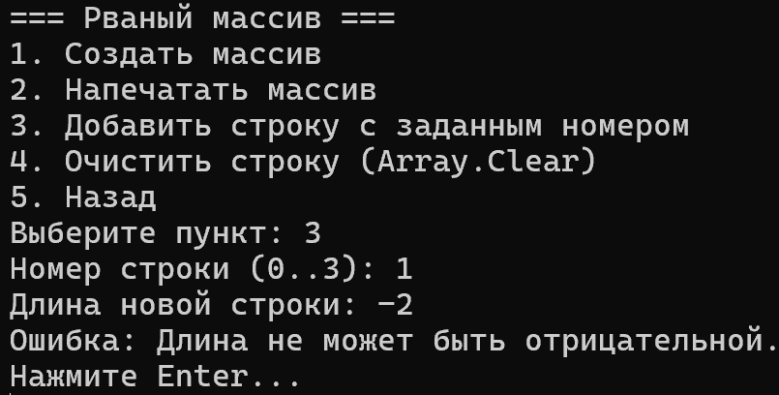
Очистка массива и строки (Array.Clear)
Очистка двумерного массива:
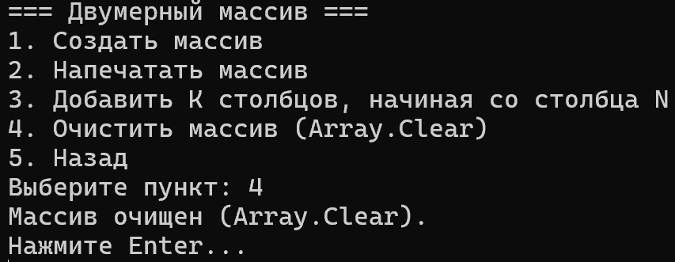
Очистка строки рваного массива:
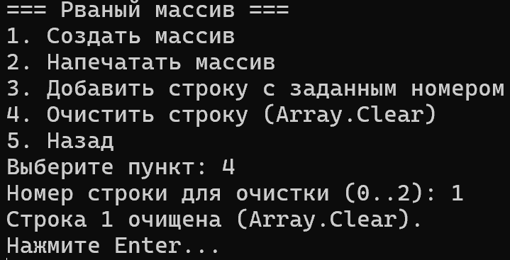
Демонстрация рекурсии и перегрузки
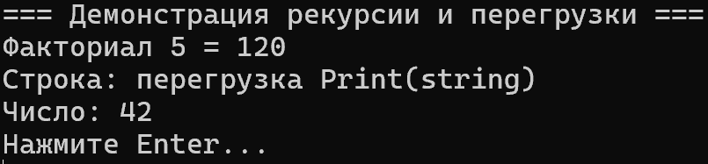
Все сценарии отработали корректно: массивы создаются, обрабатываются и выводятся на печать, а ошибочные ситуации сопровождаются понятными сообщениями.

